活動内容（概要）
・栄養教諭による食育について学ぶ ・給食ができるまでの流れを知る
・調理員さん(６人)へのお礼のメッセージカードを作る
タイトル「 給食ができるまで 」
府立西淀川支援学校 令和２年2月14日

【活動内容（序盤）】
・給食ができるまでのビデオを見る

【活動内容（中盤）】
・調理員さんへお礼のメッセージカードを作る

【活動内容（終盤）】
・給食室からのおしらせ
・来年度の入学お祝い給食に投票しよう
【成果物・授業風景写真】
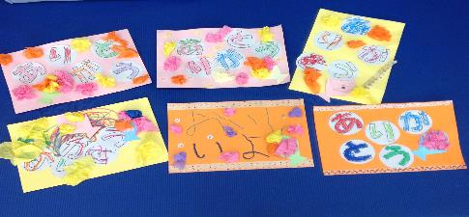
【子どもたちの感想】
○給食がどのようにできているか知ることができた。
○動画をよく見ていた。

【教職員の感想】
○教員も調理方法は実際にみるのが初めてなので、児童と一緒に関心をもって、見ることがきた。
○お話を聞くばかりではなく、制作もあったので、児童も変化があってよかった。
【当日の流れ（指導案）】
時間 | 流れ | 担当
9:55 | はじまりの挨拶 | 小教員
10:00 | 食育学習 | 栄養教諭
10:15 | 制作 | 小教員
10:35 | おしらせ | 栄養教諭
10:40 | おわりの挨拶 | 小教員
準備物
プロジェクター・スクリーン・画用紙・ペン・のり・お花紙・シール

【気づき・アドバイスなど】
○給食の動画の音がもう少し
大きくなるとよかった。
〇動画を流すだけでなく、作業
の解説をするために写真を
活用することも効果的であ
る。

